KAARTLEZEN

VOOR

SCOUTS

KAARTLEZEN.

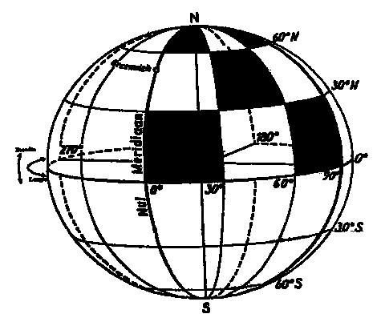
DE INDELING VAN HET AARDOPPERVLAK.

De aardbol is in 360⁰ oost-westerlengtegraden en in 90⁰ noorder-zuiderbreedtegraden ingedeeld. Bij deze indeling is het zo dat door de afgeplatte aardbol de afstanden tussen de graden niet overal gelijk zijn, dit houd in dat in Nederland 1⁰ ongeveer 111km is.

HET UNIVERSEEL TRANSVERSAAL MERCATOR VIERKANTENNET

- Inleiding.

Door vervorming van het aardoppervlak in een plat vlak treden er vervormingen op. Op de kaarten die we gebruiken bij de scouting vanuit Emmen wil dit zeggen dat de hoeken van de kaart niet precies gelijk zijn aan de situatie in het echt waardoor het moeilijk is om aan te geven waar je bent op de kaart ten opzichte van je echte plaats. Als hulpmiddel zijn er daarom op de kaart allemaal extra vierkantjes getekend (vierkantennet). Dit is het zogenaamde UTM-vierkantennet. Door de verdeling van de aarde in zones ontstaan er vlakken waarbinnen een vierkantennet wordt opgezet. (zie afbeelding)
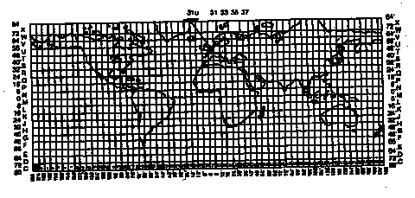
- Indeling in zones.
- Het aardoppervlak is van onder naar boven verdeeld in zones van 8⁰ lengte en van links naar recht in zones van 6⁰ breedte, en de bovenste is geen 8⁰ maar 12⁰.
- De zones worden aangeduid met een letter en een cijfer.
• te beginnen bij de 180⁰ meridiaannaar het oosten toe zijn ze genummerd van 1 t/m 60.
• te beginnen van onder af naar boven zijn ze voorzien van een letter van C t/m X, waarbij de I en de O niet worden gebruikt.
3. Dit houdt in dat Nederland in twee zones ligt. En wel de zones 31U en 32U, de zonegrens loopt over Dokkum, Apeldoorn en Roermond.
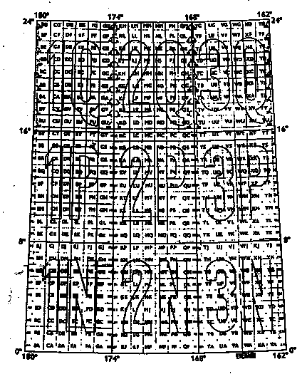
- De onderverdeling van zones in 100km vierkanten.
Zolas reeds eerder vermeld lopen de lijnen niet geheel evenwijding aan elkaar maar zijn ze rond de evenaar verder uiteen als bij ons, dat kan wel enkele kilometers schelen. Om nu toch te kunnen werken moeten we zo’n zone weer gaan onderverdelen in kleinere vierkanten. Dit gaat als volgt. We delen de zone in twee gelijke delen en tekenen nu evenwijdig hieraan naar links en rechts lijnen om de 100 km en duiden deze aan met letters uit het alfabet, en wel twee per vak. De lijnen die van links naar rechts lopen liggen evenwijdig aan de evenaar.
(Zie tekening).
We beginnen van links naar rechts elk vierkant maar ook de kleinere stukjes tegen de zonegrens aan in alfabetische volgorde van een letter te voorzien, en wel van A t/m Z zonder de I en O te gebruiken. Na drie zones wordt dit herhaald. Van de evenaar af zijn de vierkanten in de oneven zones gemerkt met een letter van A t/m V m.u.v. de I en O. Na de 18 breedtegraden wordt het alfabet herhaald. De even vierkanten worden de letters F t/m V gebruikt gevolgd door de A t/m E. Hiermee verspringen de letters van naast elkaar liggende vierkanten.
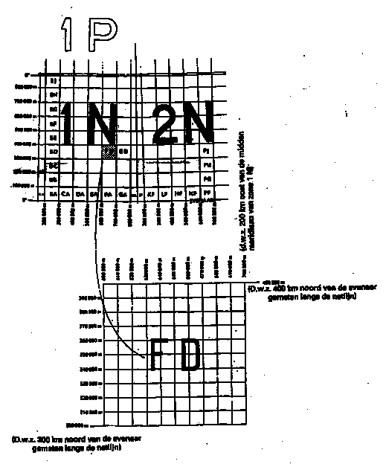
- De nummering van het vierkantennet.
Aan de middenmeridiaan wordt een waarde van 500.000 m toegekend, ook wel de 500.000 m lijn genaamd.
Alle netlijnen welke om de 1000 m worden getrokken en welke oostelijk komen van de 500.000 m lijn worden genummerd 501.00, 502.000 enz. Let op die 500.000 is een fictieve waarde en NIET een afstand.
De lijnen vanaf de evenaar, welke de 0 m lijn is gaan ook met 100.000 m omhoog en onder de evenaar geldt dat de evenaar de 10.000.000 m lijn is.
Als we dan gaan kijken naar het 100 km vak dan kunnen we lijnen van 10 km uitzetten. Op de kaart vinden we deze terug als de dikkere zwarte verticale en horizontale lijnen. Ook zijn in dit vak de 1 km lijnen weer gegeven door wat dunnere lijnen.
De toepassing.
Van een vierkant (zie figuur)
De aan duiding geschiedt door achtereen volgens weer te geven:
• de letters van het 100.000 m vierkant.
• de laatste twee (grootgedrukt) cijfers van het getal van de lijn aan de westzijde van het vierkant
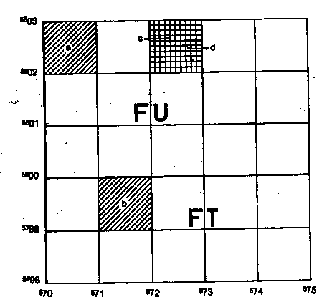
• de laatste twee (grootgedrukte) cijfers van het getal van de lijn aan de zuidzijde van het vierkant.

DE KAART.

Overzicht van de kaarten zoals die in Emmen te verkrijgen zijn. (Laten zien a.d.h.v. de vouwfolder). Leg uit: kaarten met verschillende schalen maar ook speciale kaarten voor wegen en bruggen, of hoogtes. Laat ook zien de opbouw van de verschillende kaarten t.o.v. de verschillende schalen, bijvoorbeeld in 1 kaart van 1: 50.000 zitten vier kaarten van 1: 25.000, en acht kaarten van 1: 10.000.

Vouw de kaart helemaal open.
Wat zien we dan buiten het gekleurde vak en de dikke zwarte rand?

Linksboven: vinden we de legenda. Hier staan alle kaarttekens die voor KUNNEN komen.

Links midden: algemene informatie over hoe de kaart is gemaakt en van welk jaar de gegevens zijn die erop staan.
Gevolgd door de uitleg van de wijze waarop de plaats op de kaart bepaald dient te worden.
Daaronder staat de afwijking van het magnetische noorden ten opzichte van het kaartnoorden.

Linksonder: is een overzicht van de omliggende kaarten, met helemaal onder aan het serienummer M733, bladnummer 50 Oost TILBURG en de uitgave 5-TDN 1991.

Langs de bovenkant: staat de schaal 1: 50.000, het bladnummer in vette letters en het aansluitende bladnummer in kleine letters.

Langs de onderkant: staat een uitleg over de schaal met een schaalliniaal. Verder staan er de gebruikte afkortingen en een woordenlijst. Ook de benodigde plaatsaanduider staat vermeld.

Tussen de dikke zwarte rand en het gekleurde vlak: hier staan de aanduidingen om de positie op de kaart aan te geven maar ook de gegevens zoals die in de internationale aanduiding gebruikt worden, in ooster- en westerlengte. Zij vormen een raster over de kaart, en verdelen de kaart in vierkanten, zogenaamde kaartvierkanten.

Het gekleurde vlak: deze bevat de uiteindelijke zo nodige informatie om te komen waar we wezen willen.
De wijze van verplaatsen per kaart kan op verschillende manieren. Men kan dit doen aan de hand van coördinaten, oleaten, met het kompas. Maar er zijn ook nog vele andere mogelijkheden om je door het terrein te verplaatsen, en om deze uit te zetten kun je de kaart zeer goed gebruiken als uitgangspunt. Maar dan zul je je de taal van de kaart wel zeer goed moeten eigen maken.

Ik hoop vanavond een begin te maken met het LEZEN van de kaart.

Wat gaan we doen.
Ten eerste wil ik weten wie er een coördinaat kan uitzetten of om kan zetten in een punt op de kaart met aanduiding.(Afhankelijk van het antwoord kan een gedeelte gaan kaartlezen met de werkbladen).
De rest Kan dan gaan zitten om een aantal KV te bekijken.

COÖRDINATEN:

Wat is een coördinaat? Wel dit is een mogelijkheid om een ander aan te duiden naar welke plek hij of zij dient te gaan of om een ander te laten weten waar je zit.
Hoe zit het in elkaar? Nou als volgt, we beginnen linksonder in de hoek van de kaart, vandaar uit gaan we eerst naar rechts (eerst naar binnen), tot we het lijntje vinden wat zich links van de locatie bevind. Dan gaan we omhoog tot we onder de locatie een lijn zien (dan de trap op). Dan bevinden we ons op de linkerhoek van dat kaartvierkant en lezen daarbij de twee dikgedrukte cijfers af. Hiervoor plaatsen we de daarbijbehorende letters zoals die aan de linkerzijkant van de kaart staan aangegeven. Bijvoorbeeld FT 82 12 dit noemen we een viercijfer coördinaat. We weten nu in welke vierkante kilometer we moeten wezen, maar ja dat is nog knap groot dat gebied. Dit gebied kunnen we dan weer onderverdelen in 10 gelijke stukken (elk stukje is dan 2 millimeter), waarbij we weer eerst naar rechts gaan en dan weer omhoog. Elke stap is dan 100 meter. Bijvoorbeeld FT 827 127 dit heet een zescijfer coördinaat. We kunnen nu nog preciezer worden want we kunnen ook stapjes van 1 millimeter maken, zodat we op 50 meter nauwkeurig kunnen aanduiden waar we zijn. Bijvoorbeeld FT 8275 1275 het meest gebruikte is dit een achtcijfer coördinaat.

Dan volgen er nu een aantal opdrachten op de kaarten 45 West, 51 Oost en 51 West welke door ons gebruikt worden.
We zullen deze opdrachten in kleine groepjes van 2 of 3 personen maken en na afloop de resultaten bespreken.
De beschikbare tijd hiervoor is voor de drie opdrachten 1 uur.
De opdracht met de vier kaartvierkanten (KV) is bedoeld om kaarttekens uit de legenda te halen en probeer per vierkant minstens 15 dingen te vinden.

Veel succes.

COORDINATEN OPZOEKEN.

KAART 51 OOST.

Zoek bij de volgende dingen de coördinaten op:
- Het politiebureau van Sint-Oedenrode.
- Het monument in Son.
- Het gemeentehuis van Bakel.
- Het station van Heeze/Strabrecht.
- De parkeerplaats op de A2 ten zuiden van knooppunt Leenderheide.
- De protestantse kerk van Someren.
- De molen van Asten.
- Het kasteel van Geldrop.
- De radio-tv-toren bij Mierlo.
- Het knooppunt van de gemeentegrenzen van de gemeenten Heeze, Maarheeze, Mierlo en Sommeren.

NUMMER | COORDINAAT
1
2
3
4
5
6
7
8
9
10

COORDINATEN OPZOEKEN.

KAART 51 WEST.

Zoek aan de hand van de volgende coördinaten op wat er zich bevindt.
- 31UFT 5690-1494
- 31UFT 5090-1440
- 31UFT 6590-0940
- 31UFT 6405-0010
- 31UFS 6460-9380
- 31UFS 7031-9590
- 31UFT 5182-0265
- 31UFS 5920-9910
- 31UFT 5855-0270
- 31UFT 6065-0442
- 31UFS 6130-9780
- 31UFS 6350-9570
- 31UFT 6130-1430
- 31UFT 5535-1200
- 31UFS 6250-9380

NUMMER | BENAMING VAN KAARTTEKEN OP COÖRDINAAT.
1
2
3
4
5
6
7
8
9
10
11
12
13
14
15

WAT ZIE IK???

1. IN KAARTVIERKANT (KV) 31UFT5335.

2. IN KV 31UFT6337.

3. IN KV 31UFT5631.

- IN KV 31UFT6530.

De antwoorden staan op de volgende pagina’s ze zijn naar aanleiding van de kaarten bij ons in de omgeving maar je kunt dit natuurlijk ook aanpassen op kaarten van jou eigen omgeving.
WAT ZIE IK???
1. KV 31UFT5335.
Aan de onderzijde komt binnen een hoofdweg 7 meter of breder bij een kilometerpaal 48, en de weg heet van Heemstraweg west. Langs de weg licht een bosrand aan de noordzijde, de weg loopt van oost naar west. Aan de noordzijde van de bebossing liggen weides met sloten smaller dan 3 meter en bouwland met greppels met daarin ook enkele vrijstaande gebouwen. Hierboven ligt dan een weg 4-7 meter breed voorzien van bomen aan 1 zijde welke van oost naar west loopt met aan noordzijde bebouwing laag en hoog. Daar achter bevindt zich dan weer weides met sloten smaller dan 3 meter en bouwland met greppels met in het midden een boomgaard. Rechts van de boomgaard bevindt zich een weg 4-7 meter breed met in het midden een hoogtepunt aanduiding 2.7. Een zijweg boven de hoogte punt van 2.7 is weer een weg 4-7 meter breed voorzien van bomen aan 1 zijde. Langs de hoogte punt 2.7 loopt van noord naar zuid een gemeentegrens. Het gebied in het zuiden van het vierkant heet De Tijningen en in het oostelijk deel De Spellewaard. In de oostelijke hoek ligt ook nog een bosrand. Ook het gebied De Spellewaard is voorzien van bebouwing laag en hoog. Met daartussen sloten smaller dan 3 meter. (21)

2. KV 31UFT6337.
Langs de westelijke zijde ligt de rivier de Maas breder dan 6 meter met in het midden van de rivier de provinciegrens. Langs de kant liggen 4 kribben en tussen de 3e en de 4e krib ligt een aanlegplaats. Ten oosten van het water ligt een stuk weideland wat ook nog enkele verhogingen in zich heeft. Hier langs af ligt een weg van maximaal 4 meter breed op een berijdbare dijk. Naast de dijk bevinden zich enkele gebouwen, en bovenin een kleine vijverachtige plas. In het midden van de dijkweg is een weg van 4-7 meter breed voorzien van bomen welke zich aan het einde splitst in een weg van 4-7 meter breed gedeeltelijk voorzien van bomen met daarlangs enige gebouwen, en een bosrand. Op de kruising noordelijk staat een wegwijzer. Nagenoeg evenwijdig aan de dijkweg loopt van noord naar zuid ook een hoofdweg 4-7 meter breed met bomen er langs. Op deze hoofdweg staat in het midden ook een kilometeraanduiding 8, waarlang globaal van oost naar west een gemeentegrens loopt. Het gebied ten oosten van de hoofdweg kenmerkt zich door weides met sloten smaller dan 3 meter en bouwland met greppels. In de noordoostelijke hoek van het kaartvierkant bevindt zich een loofbos met hoogteaanduiding 2.6. In de noordwestelijke hoek is ook nog een halfverhard weggetje. Het gehuchtje dat er ligt heet Het Wild, en aan het einde van de splitsing ligt een huis met de naam de Wildse Hut. (25)

3. KV 31UFT5631.
Van zuidwest naar noordoost loopt er een autoweg met gescheiden rijbanen voorzien aan de onderzijde van op- en afritten, waarbij de weg verhardt met gescheiden rijbanen die kruist bovenlangs gaat middels een viaduct. Aan de linkerzijde van de weg ligt een gebied met riet en dras, samen met wat loofbos. Aan beide zijde van de autoweg ligt er naast de afritten een grondduiker welke beide voor een water breder dan 6 meter zijn aangelegd. Aan de zuidzijde van de autoweg is een bosrand/groenvoorziening, gevolgd door een gebied met bebouwing. Aan de noordzijde bevindt zich een weg verhardt met gescheiden rijbanen voorzien van bomen welke overgaat in een verharde weg breder dan 7 meter. Ten noordoosten hiervan ligt een gebied met bebouwing met daarin vlak naast de af/oprit een politiebureau. Het bebouwde gebied heet De Vutter, wat ten noorden afgegrensd wordt door verharde weg breder dan 7 meter voorzien van bomen waar aan het begin een wegwijzer staat. Net daarboven ligt onder de weg door een grondduiker. In de noordoostelijke hoek van het kaartvierkant loopt nog net een hoogspanningsleiding. Bij de wegwijzer ligt ten westen van de weg nog een sloot breder dan 6 meter. (20)

4. KV 31UFT6530.

Aan de zuidzijde van het vak bevindt zich een gebied wat De Loofaert heet. In het midden loopt een water breder dan 6 meter met aan weerszijde een verhoging dit water heet Grote Wetering, aan de westzijde van deze sloot bevindt zich op de rand van het vak een peilschaal. Aan de zuidzijde van het water ligt een gebied wat bestaat uit weides met sloten smaller dan 3 meter en bouwland met greppels. Net onder het water langs loopt een hoogtelijn 5 in het midden van het gebied loopt een weg 4-7 meter breed met links en rechts gebouwen. De zijweg is tevens voorzien van bomen. Aan de noordkant van het water loopt ook een weg 4-7 meter breed met links en rechts gebouwen welke voorzien is van bomen. In de linkerhoek ligt een gebied met weides met sloten smaller dan 3 meter en bouwland met greppels. In de rechterhoek bevindt zich bebouwing en loofbos. Deze twee gebieden worden gescheiden door een weggetje 4-7 meter breed met daarin een grondduiker deze zit ook in de andere weg, hieronderdoor loopt water 3-6 meter breed. Door het loofbos loopt een onverharde weg. En langs het water ligt de gemeentegrens. (22)
COORDINATEN OPZOEKEN.

KAART 51 OOST.

Zoek bij de volgende dingen de coördinaten op:
- Het politiebureau van Sint-Oedenrode.
- Het monument in Son.
- Het gemeentehuis van Bakel.
- Het station van Heeze/Strabrecht.
- De parkeerplaats op de A2 ten zuiden van knooppunt Leenderheide.
- De protestantse kerk van Someren.
- De molen van Asten.
- Het kasteel van Geldrop.
- De radio-tv-toren bij Mierlo.
- Het knooppunt van de gemeentegrenzen van de gemeenten Heeze, Maarheeze, Mierlo en Sommeren.

NUMMER | COORDINAAT
1
2
3
4
5
6
7
8
9
10

COORDINATEN OPZOEKEN.

KAART 51 WEST.

Zoek aan de hand van de volgende coördinaten op wat er zich bevindt.
- FT
- FT
- FT
- FT
- FS
- FS
- FT
- FS
- FT
- FT
- FS
- FS
- FT
- FT
- FS

NUMMER | BENAMING VAN KAARTTEKEN OP COÖRDINAAT.
1
2
3
4
5
6
7
8
9
10
11
12
13
14
15

